DZIEŃ DOBRY KOCHANI!
Tydzień 25-29 maja poświęcimy waszym KOCHANYM MAMUSIOM.

- Przypomnij sobie nasze rozmowy o rodzinie:
https://www.youtube.com/watch?v=7Zh-4tJw_rA&fbclid=IwAR3t8I0rCDYU8Kp61UHSjOHai1NDjDs1Q78o-rP33ozNUpDC4wHrJDLbIyg

- Obejrzyj bajkę muzyczną z serii PTASIE PRZYGODY. Odcinek nosi tytuł: „Mama Dudka i Dudek”. Miłego oglądania!
https://www.youtube.com/watch?v=7Zh-4tJw_rA&fbclid=IwAR3t8I0rCDYU8Kp61UHSjOHai1NDjDs1Q78o-rP33ozNUpDC4wHrJDLbIyg

- MAMA? Co wiesz o swojej mamie?
https://view.genial.ly/5ec261d42106c10d168306ec/interactive-content-mama?fbclid=IwAR13PrFyTzc4tL2IppXJ7uOOaoN0wzyC3VUTTMglciO38W19SptPur4c0CM

- Jeżeli nie masz ochoty na oglądanie odpowiedz na pytania z karty:
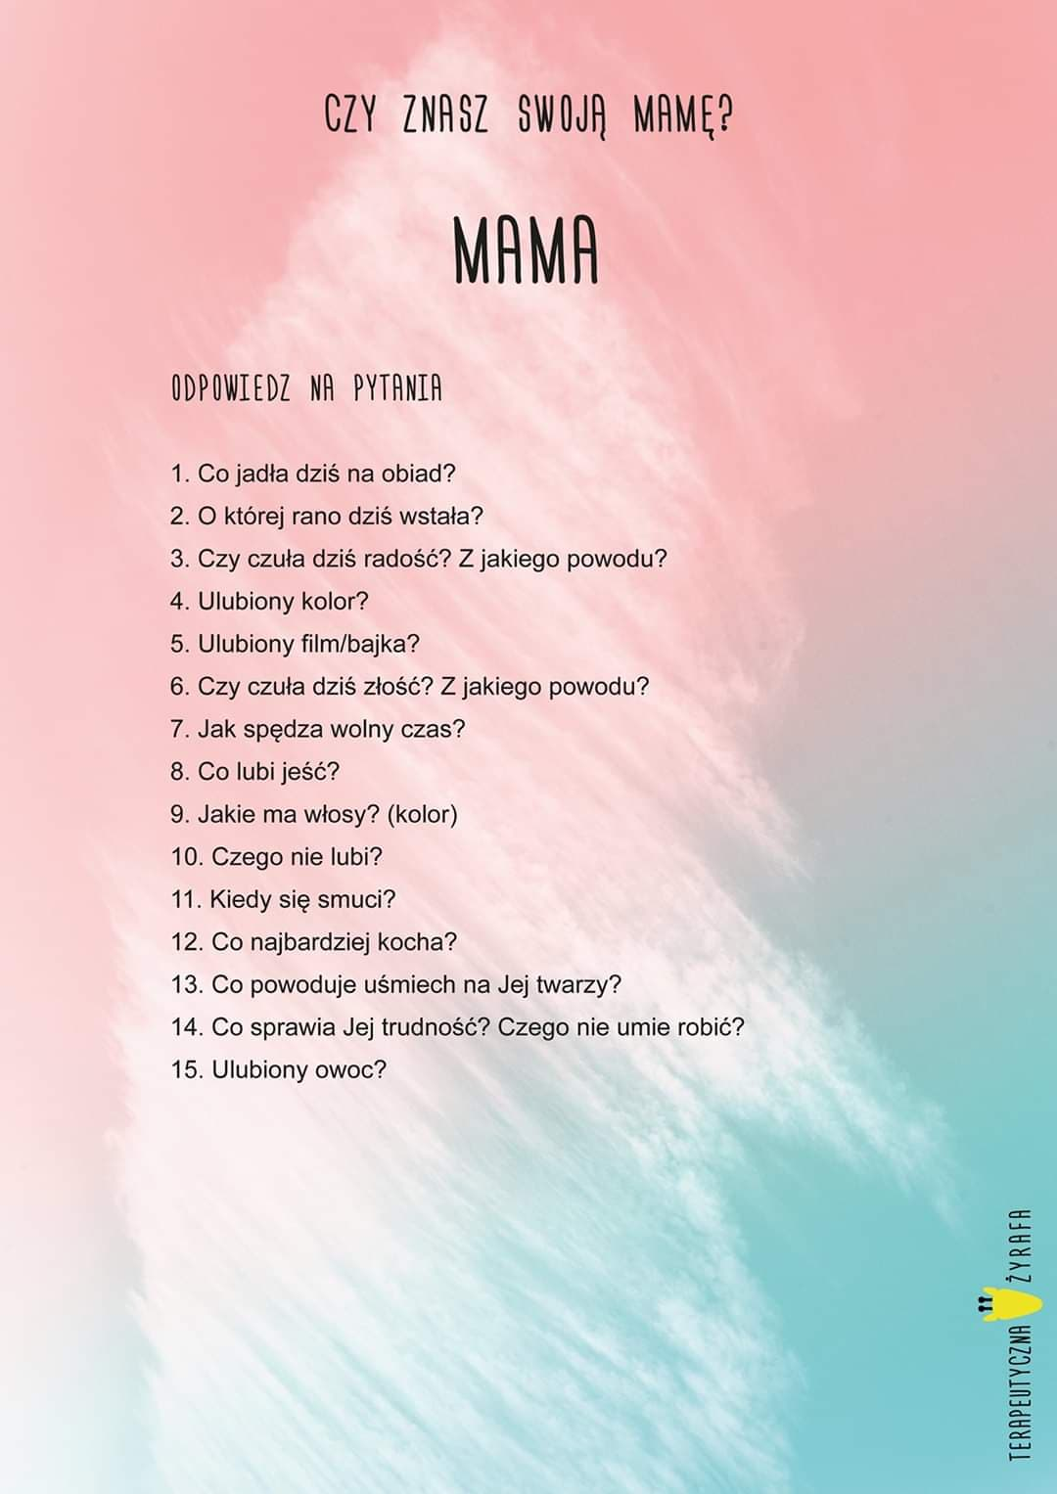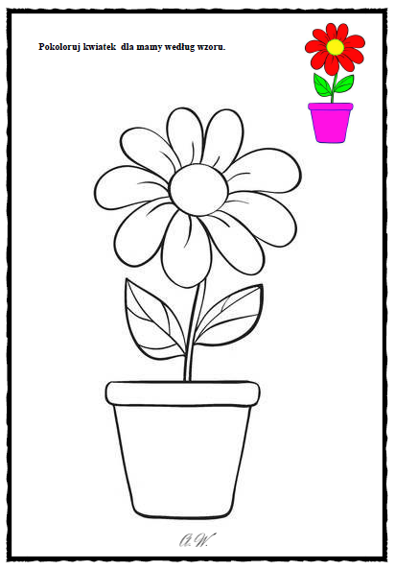
- Obejrzyj bardzo ciekawy film muzyczny. Przygotuj balonik do formowania konika:
https://www.facebook.com/FilharmoniaSZN/videos/638043173453170/UzpfSTEwMDAwMjMwNzA3NjQwNjoyNjA5NDQ2MDU5MzIwMTM0/

- Czas na ćwiczenia ruchowe:
https://www.youtube.com/watch?v=m2WsGrvCx_w

- Wykonaj dla mamusi pracę plastyczną:
https://www.facebook.com/PaperZoom2020/videos/545349203016443/

